==========================================================

**Міністерство освіти і науки України**

**Національний технічний університет**

**«Дніпровська політехніка»**



**Лабораторна Робота №1**

Виконав:

студент гр. 124-19-2

Моторний Андрій Сергійович

Прийняв:

асистент кафедри системного аналізу та управління

Шевченко Юлія Олександрівна

**Дніпро**

**2021**

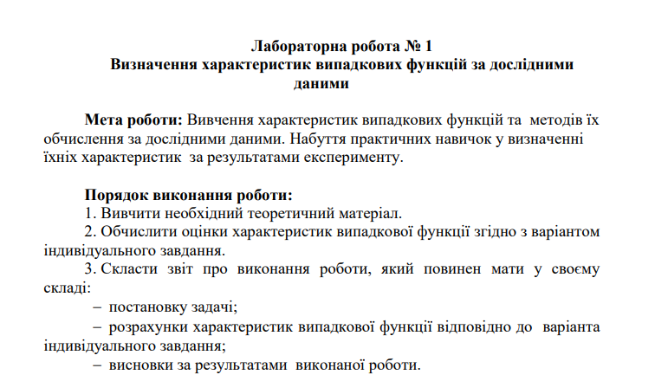

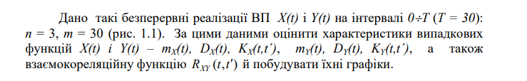

Графік:

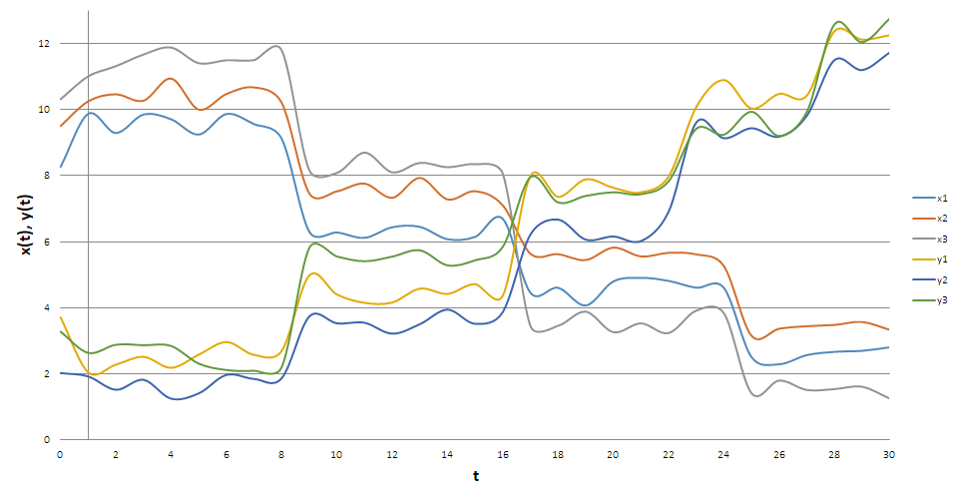

Розв’язок

1. За графіком зробимо m вимірів значень ВФ X(t) і Y(t), записавши їхні результати у вигляді таблиць.

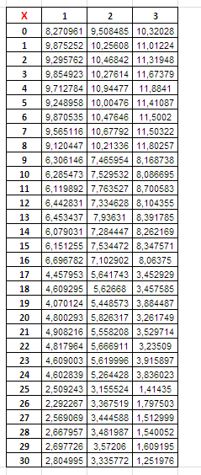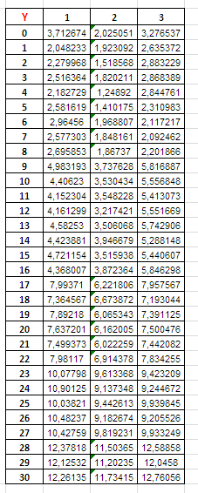

2. Обчислимо оцінки математичних сподівань ВФ X(t) і Y(t), використовуючи наведені нижче формули і записавши результати у вигляді таблиць.

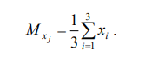 

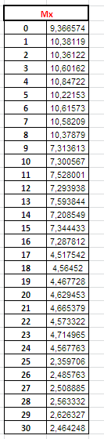 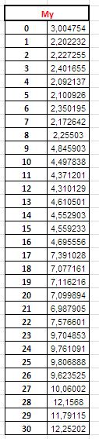

3. Проведемо розрахунки оцінок дисперсій ВФ X(t) і Y(t) за поданими формулами і запишемо результати розрахунків у таблиці.

 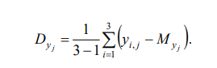

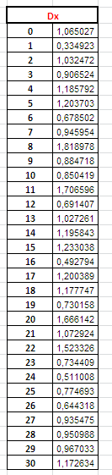 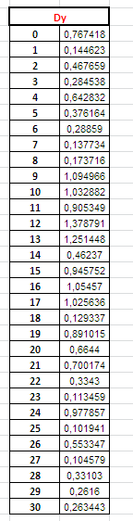

4. Обчислимо оцінки автокореляційних функцій ВФ X(t) і Y(t), за поданими нижче формулами, звівши отримані результати у таблиці.



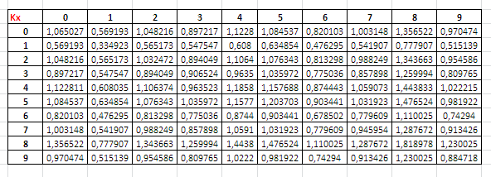

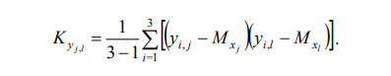

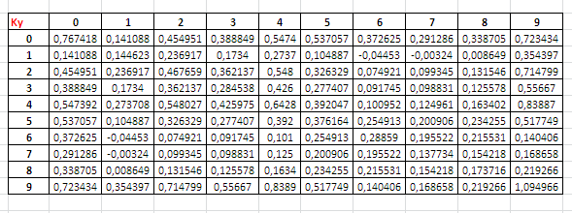

Отримані оцінки автокореляційних функцій являють собою симетричні стосовно головної діагоналі матриці розміром  на головній діагоналі яких розташовані дисперсії. Отже, основні властивості автокореляційної функції виконуються, значить, обчислення були виконані правильно.

5. Обчислимо оцінку взаємокореляційної функції ВФ X(t) і Y(t) й запишемо отримані результати таким чином:



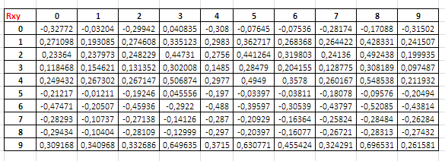

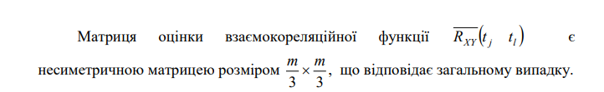

6. За результатами обчислень побудуємо графіки оцінок ВФ

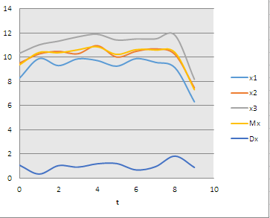 

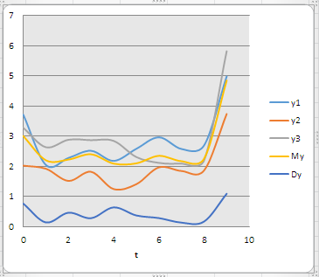

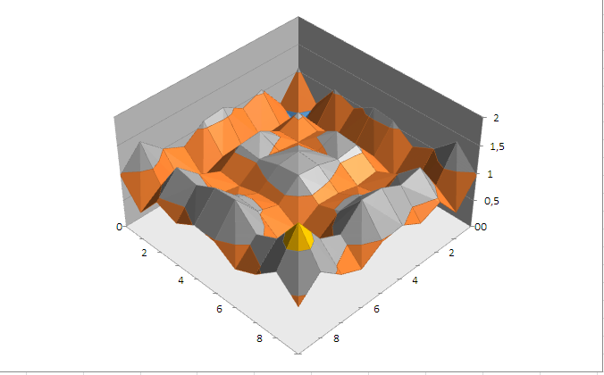

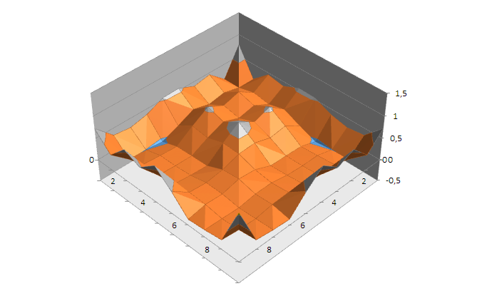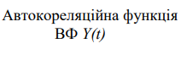

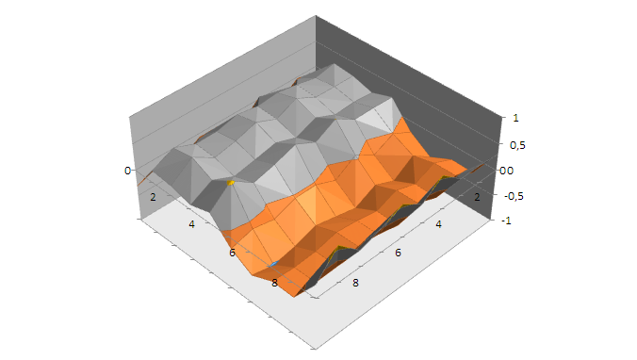

Висновок:

Під час розв’язування прикладних задач найбільш часто використовують такі характеристики випадкових функцій (ВФ): Математичне сподівання ВФ X(t) являє собою невипадкову функцію m(t), яка дорівнює для кожного значення аргументу t математичному сподіванню відповідного перерізу ВФ, тобто:



Дисперсія ВФ X(t) – невипадкова функція DX(t), яка дорівнює для кожного значення аргументу t дисперсії відповідного перерізу ВФ, а саме:



Кореляційна (автокореляційна) функція ВФ X(t) – це невипадкова функція двох аргументів KX(t,t´), яка для кожної пари своїх аргументів дорівнює кореляційному моменту відповідних перерізів ВФ, тобто:



Для оцінювання взаємного зв'язку (статистичної залежності) двох ВФ X(t) і Y(t) використовують таку характеристику як взаємокореляційна функція. Вона являє собою невипадкову функцію двох аргументів RXY(t,t´), яка для кожної пари своїх аргументів дорівнює кореляційному моменту відповідних перерізів ВФ X(t) і Y(t´), тобто



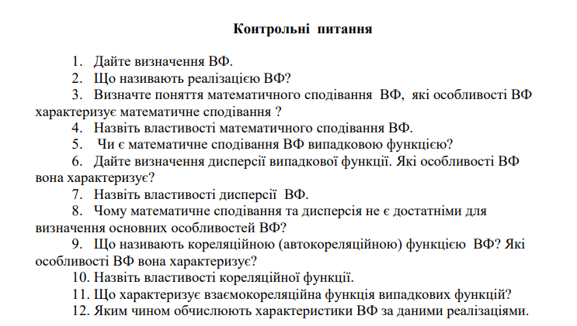

1. Випадковою функцією (ВФ) називається функція, яка внаслідок випробування може набути того чи іншого конкретного вигляду, заздалегідь невідомо, якого саме. Випадкові функції аргументу t позначають X(t), Y(t). Наприклад, якщо U – випадкова величина, то X(t) = sin(tU) – випадкова функція.

2. Конкретний вигляд, набутий ВФ внаслідок випробування, називається реалізацією ВФ.

3. Математичним сподіванням ВФ X(t) називається невипадкова функція mx(t), яка для кожного значення аргументу t дорівнює математичному сподіванню відповідного розрізу випадкової функції: mx(t) = M[X(t)].

4.Математичне сподівання ВФ має такі властивості (вони випливають із властивостей математичного сподівання випадкової величини): 1. Математичне сподівання невипадкової функції ϕ(t) дорівнює самій функції: M [ϕ(t)] = ϕ(t). 2. Невипадковий множник ϕ(t) можна виносити за знак математичного сподівання: M [ϕ(t)X(t)] = ϕ(t)M [X(t)] = ϕ(t)mx(t). Математичне сподівання суми двох випадкових функцій дорівнює сумі математичних сподівань доданків: M [Y(t)+X(t)] = mX(t) + mY(t).

5. Математичне сподівання ВФ X(t) являє собою невипадкову функцію m(t), яка дорівнює для кожного значення аргументу t математичному сподіванню відповідного перерізу ВФ, тобто m(t) = M[X(t)].

6. Дисперсією випадкової функції X(t) називається невипадкова функція Dx(t), значення якої для кожного t дорівнює дисперсії відповідного розрізу ВФ, тобто Dx(t) = D[X(t)]

Дисперсія для кожного значення аргументу t характеризує розсіювання реалізацій ВФ відносно математичного сподівання mx(t).

7.

-Дисперсія невипадкової функції дорівнює 0: D[ϕ(t)] = 0

-Дисперсія суми випадкової функції X(t) і невипадкової функції ϕ(t) дорівнює дисперсії випадкової функції, тобто D[X(t) + ϕ(t)] = Dx(t).

-Дисперсія добутку випадкової функції X(t) і невипадкової функції ϕ(t) дорівнює добутку квадрату невипадкового множника і дисперсії випадкової функції, а саме: D[X(t)ϕ(t)] = ϕ 2 (t)Dx(t).

9. Кореляційна (автокореляційна) функція ВФ X(t) – це невипадкова функція двох аргументів KX(t,t´), яка для кожної пари своїх аргументів дорівнює кореляційному моменту відповідних перерізів ВФ, тобто :

10.

-Якщо аргументи кореляційної функції мають однакові значення (тобто t1 = t2), то вона перетворюється на дисперсію, а саме: Kx(t, t) = Dх(t).

-Кореляційна функція Kx(t,t') симетрична відносно своїх аргументів, тобто Kx(t1, t2) = Kx(t2, t1).

-Додавання до випадкової функції X(t) невипадкового доданка ϕ(t) не змінює її кореляційної функції. Якщо Y(t) = X(t) + ϕ(t), то Ky(t1, t2) = Kx(t1, t2).

-При множенні випадкової функції X(t) на невипадковий множник ϕ(t) її кореляційна функція помножується на добуток ϕ(t1)ϕ(t2). Тобто, якщо Y(t) = X(t)ϕ(t), то Ky(t1, t2) = Kx(t1, t2)ϕ(t1)ϕ(t2).

-Абсолютна величина кореляційної функції не перевищує середнього геометричного дисперсій відповідних розрізів:



11, Взаємокореляційною функцією (ВКФ) називають скалярний добуток двох сигналів. Взаємокореляційна функція застосовується для визначення подібності сигналів та розміщення їх на осі часу.

12. Якщо над ВФ провести кілька випробувань, то ми одержимо групу, або сім’ю, реалізацій цієї функції: x1(t), x2(t), …, xn(t). Це основний експериментальний матеріал, на базі якого обчислюються характеристики випадкової функції.